Tisková zpráva

Film Zpráva s českou účastí míří do boje o Oscara, vysílá ho tam Slovensko

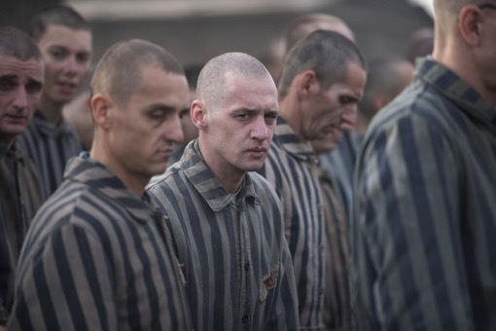
Jan Nedbal ve snímku Zpráva

Slovensko vysílá do boje o Oscara film Zpráva, který vznikl ve slovensko-německo-české koprodukci a natáčel se také v České republice. Celovečerní snímek ztvárňuje příběh dvou mladých československých občanů židovského původu, kterým se podařilo utéct z koncentračního tábora Osvětim a předat světu podrobnou zprávu o tom, jak „tábor smrti“ skutečně fungoval. Za Českou republiku je producentem snímku Ondřej Zima z Evolution Films a Česká televize. V České republice uvede film do distribuce 28. ledna 2021 společnost Falcon. Potvrzená už je i distribuce v USA, do kin tam Zprávu uvede renomovaná společnost Samuel Goldwyn Films.

Peter Goldwyn, prezident Samuel Goldwyn Films k uvedení filmu ve Spojených státech řekl: „Peter Bebjak dokázal citlivě propojit historickou přesnost s osobní zkušeností ústředních postav. Výsledkem je strhující a vizuálně invenční zážitek. Dvojice herců v hlavních rolích dokázala zachytit fyzickou trýzeň života v koncentračním táboře, nebezpečí útěku a pocit trápení, když si uvědomili, že tuto hroznou pravdu svět není připraven přijmout. Je pro nás ctí být součástí tohoto filmu.“ A dodal, že příběh filmu nemá jen regionální rozměr, ale pojednává o celosvětovém tématu.

Zpráva se bude o Oscara ucházet v kategorii Nejlepší mezinárodní celovečerní film. Mimo USA se bude film promítat například i ve Velké Británii, Francii nebo Japonsku, v této chvíli už je potvrzeno sedm zemí. Snímek vznikl podle autobiografického románu Alfréda Wetzlera s názvem Co Dante neviděl. Hrají v něm herci ze Slovenska, Polska, Německa i Česka. Po boku hlavních hereckých představitelů Noela Czuczora a Petera Ondrejička ze Slovenska se v roli spoluvězně představí český herec Jan Nedbal, v menší roli se objeví Ondřej Malý a z Čech je také architekt snímku Petr Synek. Ve Zprávě hraje i slavný britský herec John Hannah, v dalších rolích pak Wojciech Mecwaldowski, Kamil Nozynski a Jacek Beler z Polska či Christoph Bach, Florian Panzner a Lars Rudolph z Německa.

Kameraman snímku je Martin Žiaran a kostýmní výtvarnicí Katarína Štrbová Bieliková. Producenty je na Slovenskou společnost DNA Production a RTVS, v Německu Ostlicht Filmproduktion a v České republice pak Evolution Films a Česká televize.

PR a tiskový servis: Martina Chvojka Reková, +420 731 573 993, martina.rekova@4press.cz, Klára Bobková, klara.bobkova@4press.cz, +420 731 514 462
Producent: Evolution Films, www.evolutionfilms.cz

